Mousse au chocolat :
Une mousse au chocolat délicieuse avec 10 fois moins de sucres

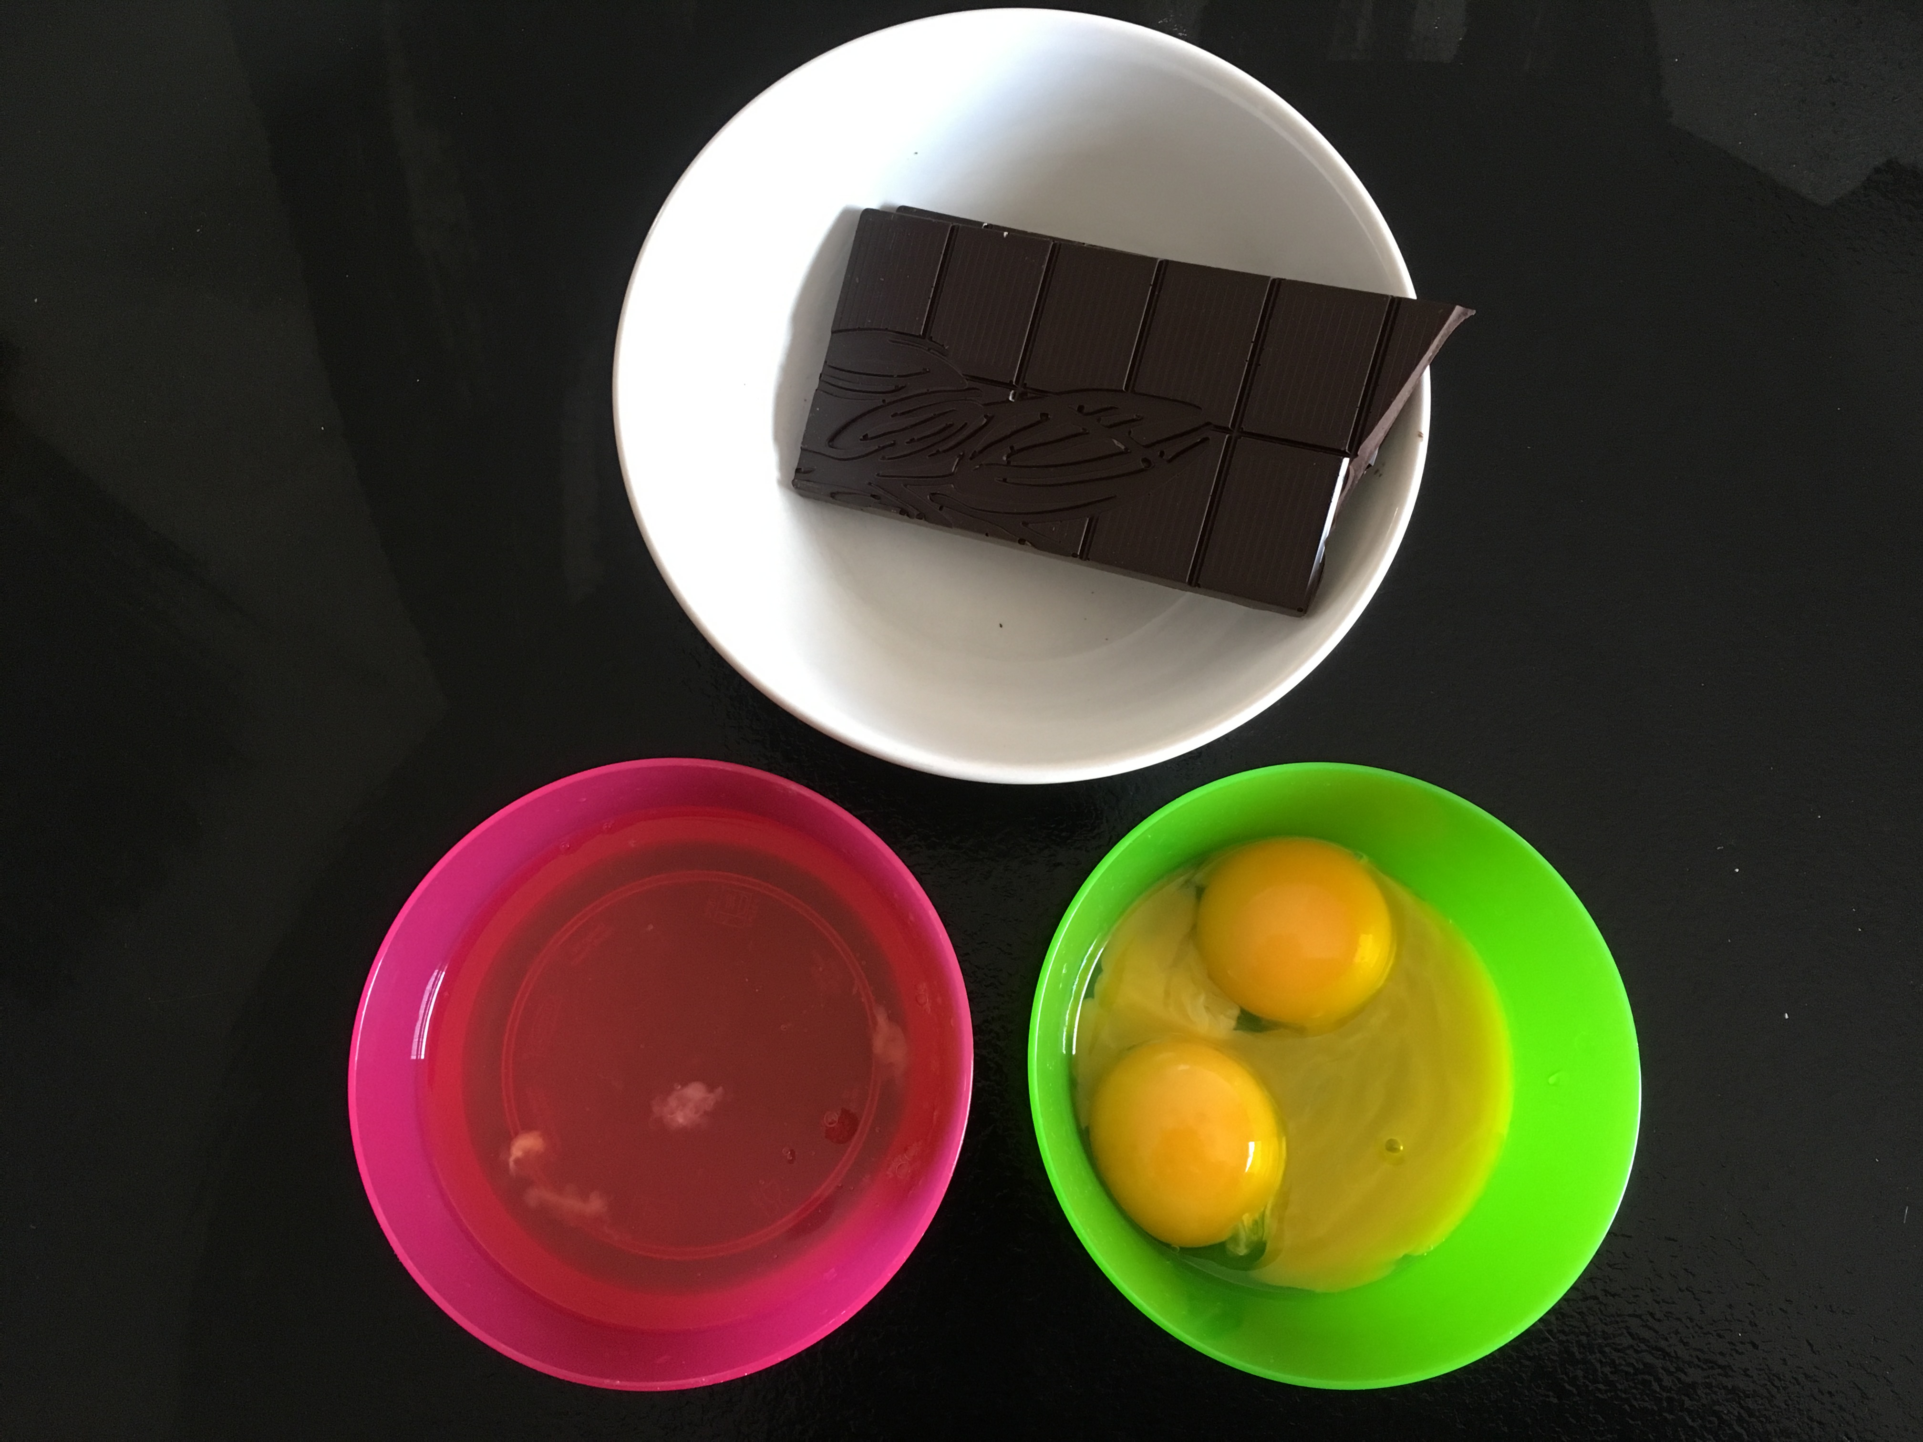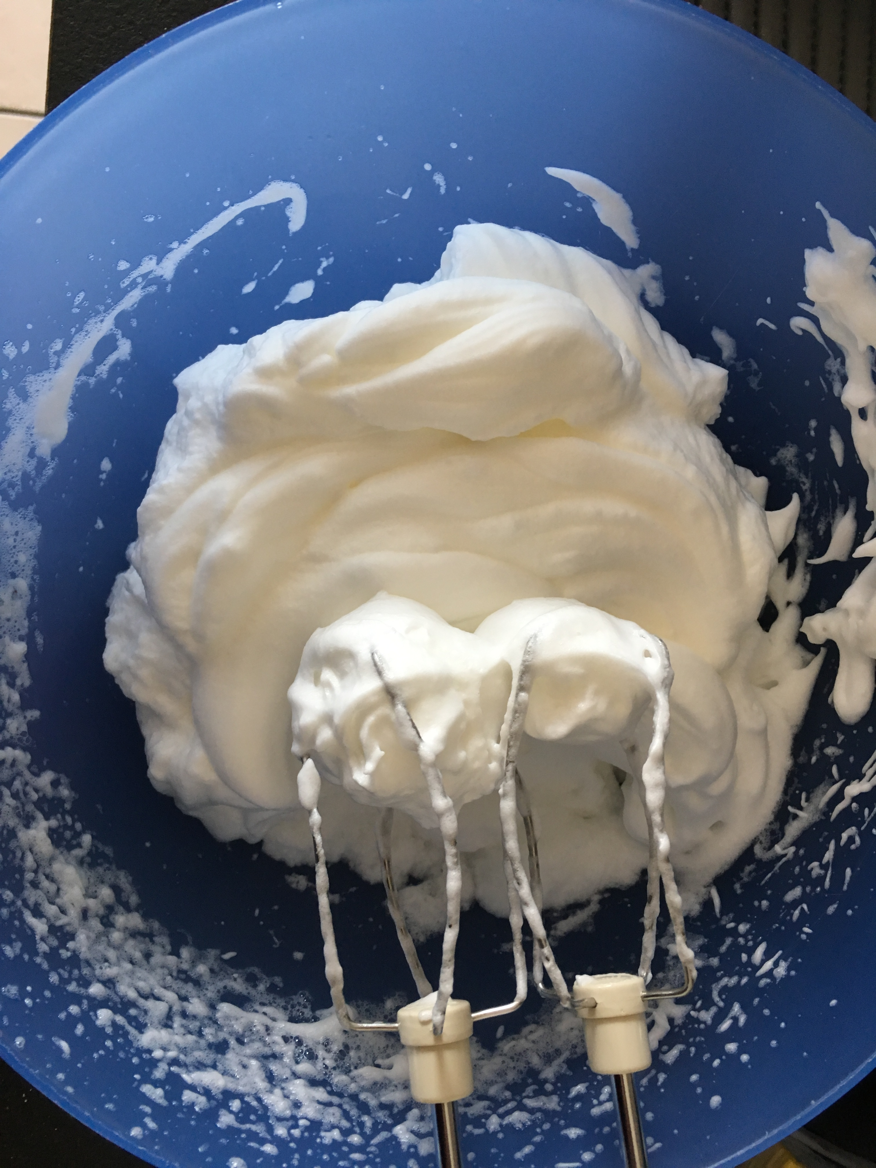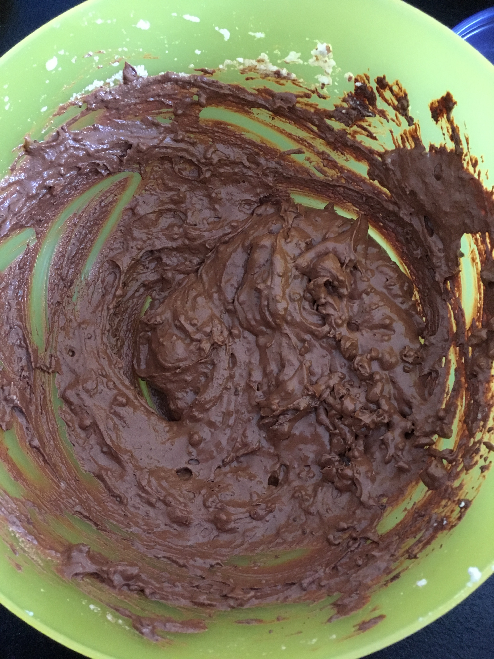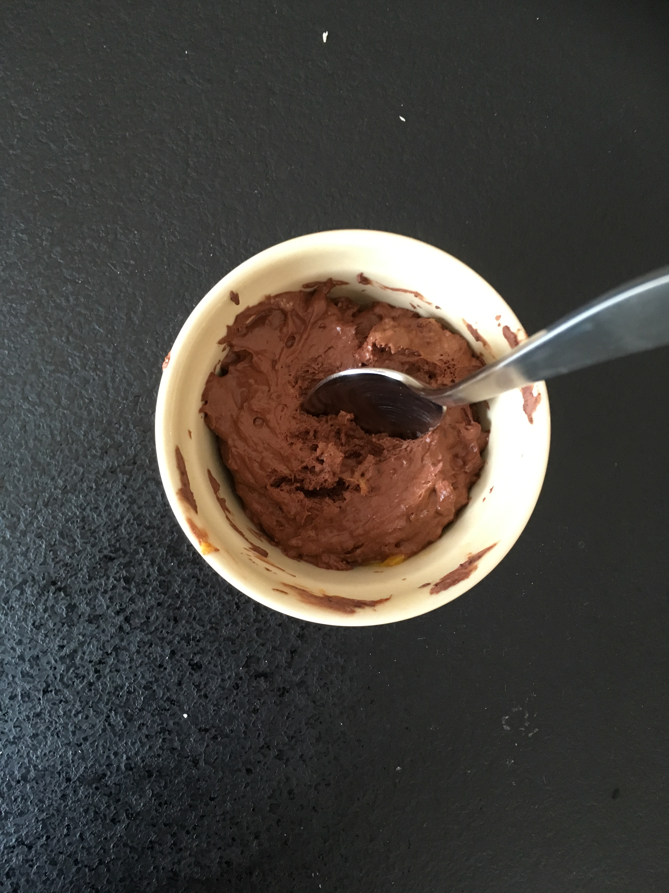

- Liste des ingrédients :

3 jaunes d’œufs
5 blancs d’oeufs
100 grammes chocolat noir 80 % de cacao

- Étapes de la recette:

Faîtes fondre le chocolat
Ajoutez les jaunes d’œufs au chocolat fondu puis mélangez
Montez les blancs en neige
A l’aide d’une spatule incorporez les blancs d’œufs au mélange chocolat / jaunes d’œufs à l’aide d’une spatule.
Répartissez le mélange obtenu dans des ramequins puis laissez reposer 2 heures au frigo.
Patientez & dégustez !!!

AVIS SUR LA RECETTE :

Une recette qui respecte la texture de la mousse au chocolat traditionnelle. Moins calorique qu’une recette classique, elle comporte surtout 10 fois moins de sucres.
Pour les amateurs de chocolat noir, vous pouvez réaliser cette recette avec du chocolat 100% cacao qui permet de faire tomber le sucre à presque 0 gramme.
Vous pouvez utiliser du chocolat moins chargé en cacao mais rappelez-vous, moins il y a de cacao et plus il y a de sucres !!!

Très simple et rapide, cette recette fera le bonheur des amateurs de ce dessert chocolaté !!!

BONNE DÉGUSTATION !!!!

